Кто несет ответственность за состояние лифтов в МКД?
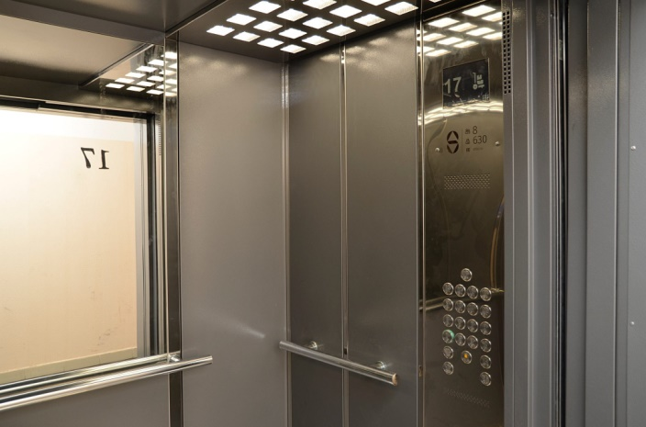
В соответствии с частью 1.1. статьи 36 Жилищного кодекса РФ лифт входит в состав общего имущества многоквартирного дома. Собственники помещений несут общую ответственность за общее имущество многоквартирного дома согласно статье 39 Жилищного кодекса РФ. Это значит, что владельцы квартир совместно оплачивают расходы на обслуживание общедомового имущества, включая лифты.
Управляющие организации, заключившие договоры с собственниками, обязаны обеспечивать надлежащее техническое состояние всего общего имущества, в том числе лифтов. Именно управляющая компания должна следить за соблюдением всех требований безопасности и техническим обслуживанием оборудования.
Финансирование расходов на содержание лифтов
Размер платы за жилищные услуги включает затраты на поддержание технического состояния всех элементов общего имущества, в том числе и лифтов, размер платы зависит от доли собственника в праве собственности на общее имущество в многоквартирном доме (ч. 2 ст. 39 ЖК РФ). При этом расположение (этаж) и статус помещения (жилое/нежилое) не имеют значения.
Таким образом, вне зависимости от этажа проживания или статуса помещения (жилой/нежилой), каждый собственник обязан вносить свою долю оплаты за пользование лифтом.
Регулирование сроков эксплуатации лифтов
Технический регламент Таможенного союза 011/2011 «Безопасность лифтов», утвержденный решением Таможенного союза от 18.10.2011 № 824. устанавливает обязательные правила эксплуатации и обслуживания лифтов, включая сроки их безопасной работы. По умолчанию, если паспорт оборудования не содержит иных сведений, максимальный срок службы составляет Финансовая нагрузка: все собственники жилья участвуют в финансировании содержания общего имущества независимо от этажности квартиры.25 лет с момента введения в эксплуатацию.
По истечении указанного срока лифт требует обязательного обследования специалистами, чтобы определить необходимость модернизации или замены. Без проведения осмотра эксплуатация становится небезопасной и запрещена.
Кратко:
Эксплуатационная ответственность: управляющая организация обязана содержать лифты в исправном состоянии.
Финансовая нагрузка: все собственники жилья участвуют в финансировании содержания общего имущества независимо от этажности квартиры.
Срок службы: максимально разрешенный период эксплуатации составляет 25 лет, после чего необходима экспертиза оборудования.

